《水资源与水工程学报》投稿模板
题 目【三号宋体】
作者¹，作者²【小四号宋体】
(1.作者详细单位全称，省 市 邮编；2.作者详细单位全称，省 市 邮编；) 【五号宋体】
[摘 要] 采用自组织映射图（SOM）神经网络法对流域气象站点进行聚类分析，结合中国气候分区将流域划分为7个子分区。基于流域及其周边203个基本气象站点1961-2013年的降水资料，采用标准化降水指数（SPI）、线性倾向估计和M-K趋势检验法分析了流域多时间尺度干旱的组合特征。结果表明：年尺度上，淮河下游地区的干旱频率最高，达37.74%。除了流域的北部和西部地区以外，其他地区的干旱均呈加重趋势；季节尺度上，流域的东北部和北部地区春旱发生频率最高，淮河下游地区夏旱和冬旱的发生频率最高，流域的北部和中部地区秋旱发生频率最高。流域小范围区域的春旱和夏旱呈加剧趋势，流域南部的大范围区域秋旱呈加剧趋势，全流域的冬旱呈减弱趋势。
[关键词] 干旱；多时间尺度；组合特征；黄淮海流域
[中图分类号] TV213. 4 [文献标志码] A
Tittle
NAME Name¹，NAME Name-name²
(1. Department, City, City Zip Code, China; 2. Department, City, City Zip Code, China)
Abstract: According to the Chinese climate divisions, the basin is divided into seven sub-regions by clustering analysis for the meteorological stations using the self-organizing map (SOM) neural network method. Multiple time scales characteristics of drought in Huang-Huai-Hai River basin were analyzed by Standardized Precipitation Index (SPI)，linear trend estimation and M-K trend test based on the daily precipitation data of 203 meteorological stations covering 1961-2013 periods. The results of the study indicate the following: on annual scale, the Huai River downstream has the highest drought frequency of 37.74%. Drought of basin shows an intensified trend except the north and west basin. On seasonal scale, the northeast and north basin have the highest spring drought frequency. The Huai River downstream have the highest summer and winter drought frequency. The northern and central basins have the highest autumn drought frequency. The drought in small area of basin has intensified trend in spring and summer. The drought in most parts of basin has intensified trend in autumn. The drought in the whole basin shows a lighten trend in winter.
Key words: Drought; Multiple time scales; Combined characteristics; Huang-Huai-Hai River basin

1 研究背景【四号宋体加粗】
干旱是世界上影响最广、造成农业经济损失最大的自然灾害之一^{[1,2]}。在全球气候变化背景下，我国的干旱灾害更呈现出广发、频发态势，严重威胁着我国生产、生活和生态环境的可持续发展^{[3,4]}。认识干旱的时空分布规律，对合理布局产业结构、优化水资源配置和减轻灾害损失起着重要的指导作用。近年来，许多学者从不同的角度对对黄淮海地区的旱涝特征进行了分析。赵林等^{[5]}对黄淮海平原3，6，12个月尺度的干旱频率及12个月尺度SPI值变化趋势进行研究；杨志勇等^{[6]}利用降水Z 指数分析了黄淮海流域旱涝面积的变化特征；徐建文等^{[7]}采用相对湿润度指数分析了冬小麦生长季及四季黄淮海平原干旱的时空变化特征。 ……
基金项目：国家重点基础研究发展计划(973计划) 项目( 2010CB951102) ; 国家自然科学基金项目( 51279207)
作者简介：第1作者(1985－)，男，籍贯，学历，学位，职称，博导或硕导，研究方向为水文及水资源，E-mail：huangru2000@163.com ，手机：18612534100
通讯作者：(1974-)，女，籍贯，学历，学位,博士，高级工程师，研究方向为水文及水资源，E-mail: hru129@163.com，手机：18611704307

2材料和方法（数据与方法）【四号宋体加粗】

2.1 数据来源及分区【五号黑体】
本文选取由国家气候中心提供的黄淮海流域及其周边资料序列较长的203个气象站点1961-2013年的逐日降水观测资料，对季节和年尺度的降水系列进行统计。
选取气象站点的经度、纬度、高程和多年平均降雨量4个指标，采用自组织映射图SOM（Self-Organizing map）神经网络算法^{[9]}对气象站点进行聚类分析，站点聚类结果空间分布如图1所示（相同数字标号为同一类）。在SOM聚类分析的基础上，结合中国气候分区将黄淮海流域划分为7个子分区（图2），分区基本信息见表1。
表1 流域分区基本信息
分区 | 气候类型 | 气象站点数 | 所占比例（%） | 地理位置
I | 温带季风气候 | 29 | 14.29 | 环渤海地区和山东半岛
II | 温带季风气候 | 23 | 11.33 | 淮河下游地区
III | 温带季风气候  亚热带季风气候 | 33 | 16.26 | 淮河上中游，以及海河流域大清河、子牙河和漳卫河平原等旱涝交替易发区
IV | 温带大陆性气候 | 38 | 18.72 | 宁蒙河套平原和内蒙古高原地区
V | 温带季风气候 | 37 | 18.23 | 山西、陕西的汾渭河谷和黄土高原地区
VI | 温带季风气候 | 20 | 9.85 | 海拔1500-3000m的高山丘陵地区
VII | 高原山地气候 | 23 | 11.33 | 海拔3000m以上的青藏高原地区
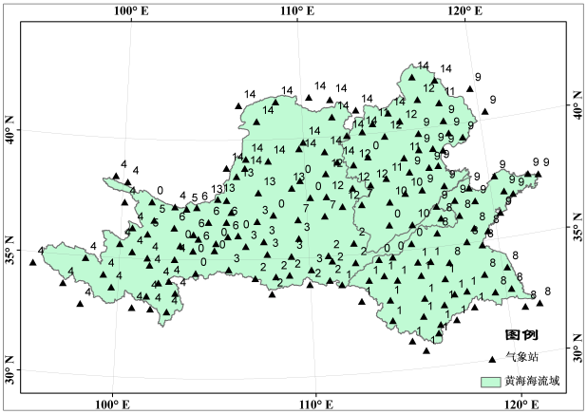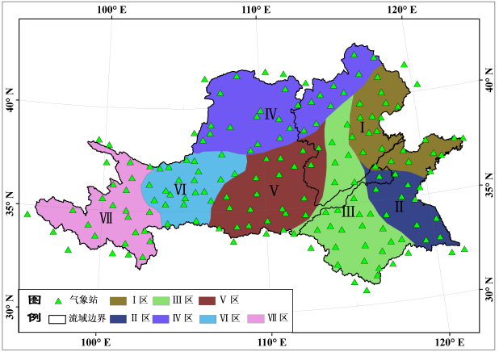
图1 气象站点SOM聚类结果分布 图2 黄淮海流域分区图

2.2 干旱等级划分标准【五号黑体】
采用标准化降水指数（SPI）确定流域的干旱等级，SPI具体计算步骤和基于SPI的旱涝等级划分见参考文献^{[10,11]}。采用干旱强度、干旱频率和干旱站次比描述各分区干旱的发生程度。采用泰森多边形法计算7个分区的面雨量，并计算各时间尺度7个分区的SPI值以研究其干旱强度和干旱发生频率的特征。以SPI指数的绝对值表征各分区的干旱强度，绝对值越大干旱越严重。干旱频率是用某一分区内发生干旱的年数占总年数的比例来评价该分区发生干旱的频繁程度。采用站次比来评价干旱影响范围的大小，即计算流域内各单站的SPI值，并逐年统计某一分区内干旱发生站数占该分区站点总数的比例。

2.3 线性倾向估计【五号黑体】
采用线性倾向率定量地反映干旱强度和干旱站次比随时间的变化趋势。即用y_{i}表示气候变量，t_{i}为y_{i}对应的时间，建立y_{i}与t_{i}之间的线性回归方程：
y_{i}＝b + at_{i} （i=1，2，…，n） （1）
其中，y_{i}表示气候变量；t_{i}为y_{i}对应的时间；a，b为回归系数，采用最小二乘法进行估计。当a>0时，表示序列呈上升趋势；a<0时，表示序列呈下降趋势；a的绝对值越大，变化幅度越大。a×10称为序列的线性倾向率。

2.4 Mann-Kendall检验法【五号黑体】
采用Mann-Kendall趋势检验法^{[12]}对干旱强度和干旱站次比变化趋势的显著性进行检验。由于不受样本值和分布类型的影响，因此M-K检验法被广泛的应用于水文序列的趋势分析中。假设X_{t}（t=1，2，…，n）为一时间序列，先确定整个序列的对偶数的个数P，其计算公式如下：
（k=1，2，…，n）， j=1，2，…，i （2）
再根据对偶数的个数P计算统计量U：
（3）
U为正值表示序列呈增加趋势，负值表示减少趋势。在给定显著性水平α后，当|U|>U_{α/2}表明序列的变化趋势显著，反正表明变化趋势不显著。本文在α=0.01、α=0.05以及α=0.1的显著性水平下进行检验。

3 结果与讨论【四号宋体加粗】

3.1 年干旱特征分析【五号黑体】
I区（环渤海地区和山东半岛）干旱发生频率为30.19%，其中中旱的发生频率最高，达13.21%（图3）。同时该区域的也是黄淮海流域轻旱发生频率最低的区域（7.55%）。区域的旱涝呈现出阶段性变化特征（图4（I）），1960s和1970s干旱发生频率较低，仅发生3次干旱。1980-2002年处于干旱高发期，23年间发生干旱12次，平均每2年一遇。1980-1983年，1999-2002年发生4年连旱。2003年后区域干旱发生频率较低。采用线性倾向估计和Mann-Kendall趋势检验法对I区年SPI值和年干旱站次比的时间序列做长期变化趋势检验，结果表明I区的干旱强度和范围均呈增加趋势，增加幅度分别为-0.11/10a和1.52%/10a，区域的干旱呈加重趋势（注：以SPI值的大小表征干旱强度，SPI值的线性倾向率为负值，表示SPI值呈减小趋势，区域变得更加干旱，即干旱强度呈增加趋势；干旱站次比的线性倾向率为正值，表示干旱站次比呈增加趋势，即干旱发生面积呈增加趋势。）
图3各分区年干旱的发生频率
II区（淮河下游地区）是黄淮海流域干旱发生频率最高的区域，达37.74%。该区域也是黄淮海流域轻旱发生频率最高（20.75%），特旱发生频率最低的区域（0.00%）（图3）。在1980年以前区域呈现出3-4年周期的连涝向连旱的交替变换，而从1997-2005年区域呈现出逐年旱涝交替变换（图4（II））。区域的干旱强度和范围也均呈增加趋势，增幅分别为-0.05/10a和0.57%/10a。
III区（淮河上中游，以及海河流域大清河、子牙河和漳卫河平原）的干旱频率相对较低，为28.30%。相对于其他分区该区的轻旱频率较低（11.32%），而重旱频率较高（7.55%）。区域各年代际干旱发生频次分布较为均匀（图4（III））。在经历1960s初期的特旱特涝后转入将近10年的正常状态。自1990s末期开始该区域也经历了中涝-中（重）旱的逐年旱涝交替。该区的干旱强度和范围也均呈增加趋势，增加速度分别为-0.03/10a和0.21%/10a，区域的干旱呈加重趋势。
IV区（宁蒙河套平原和内蒙古高原地区）干旱发生频率为32.08%。区域在1960s初期遭遇大旱大涝的交替变化，1980s区域的旱涝发生频率较低，从1990s末期开始区域进入干旱高发时期（图4（IV））。从长期变化趋势上看, 53年来区域的干旱强度呈-0.04/10a的增加趋势，而干旱发生面积呈现-0.57%/10a的减小趋势。
图4 1961–2013年各分区的SPI值及干旱站次比
V区（汾渭河谷和黄土高原地区）是黄淮海流域干旱频率最低的区域，仅为26.42%。区域易发生中旱，频率为11.32%。同时V区也是黄淮海流域内轻旱发生频率最低（9.43%），特旱发生频率最高（3.77%）的区域。区域干旱的发生呈现明显的阶段性特征（图4（V）），1960s-1980s区域的干旱频率较低，30年间共发生4次干旱。自1990s开始区域的干旱发生频率较高，其中1999-2002年间发生了4年连续干旱。53年来区域的干旱强度和范围均呈显著增加趋势，增加速度分别为-0.15/10a和4.38%/10a，均通过了α=0.01的显著性检验。
VI区（高山丘陵地区）的干旱发生频率也相对较高，达33.96%。区域年代际间干旱的发生呈现交替变化性特征（图4（VI）），1960s、1980s及1990s区域的干旱频率相对较低，而1970s及2000s干旱发生频率较高。从长期变化趋势上看, 区域干旱的强度和面积均呈现增加的趋势, 增加速度分别为-0.13/10a和2.17%/10a。
VII区（青藏高原地区）的干旱发生频率为30.19%，区域53年来没有发生过特旱。区域在1960s初期也经历了大旱大涝的交替（图4（VII））。1970s初期至1980s中期区域的干旱发生频率较低。1985-2002年17年间共发生9次干旱，均表现为2、3年的连续干旱。2002年后连续11年区域没有发生过干旱。从变化趋势看，区域的干旱强度呈0.06/10a的减弱趋势，而干旱发生面积呈现-2.52%/10a的显著减小趋势（通过了α=0.01的显著性检验）。
黄淮海地区是我国的干旱高发区，受地形地貌和气候条件影响，流域内不同地区的干旱特征差异较大。总体上来看，淮河下游地区（II区）干旱发生频率最高，但干旱等级相对较轻。汾渭河谷和黄土高原地区（V 区）干旱频率最低，但相对易发生中旱和重旱，4年连旱也在该区域发生过一次。连续性干旱在黄淮海流域时有发生，给粮食安全和经济社会可持续发展带来严重危害，也对水资源的合理配置提出更高的要求。进入20世纪90年代末期，伴随着全球气候变暖趋势的加剧，降水的变率进一步增大，黄淮海流域的干旱特征呈现出显著的空间差异，环渤海地区和山东半岛（I区）和青藏高原地区（VII区）干旱发生频率较低，淮河流域(II和III区)的旱涝交替现象较为明显，流域的北部和中部地区（IV、V和VI区）的干旱发生频率较高。从变化趋势看，高原山地气候影响的青藏高原地区（VII区）的干旱强度和范围均呈减弱趋势，受温带大陆性气候控制的宁蒙河套平原和内蒙古高原地区（IV区）的干旱强度呈增加趋势而面积呈减小趋势。而受季风气候影响的其余5个分区，由于受季风和进退时间的变化，降水的变率增大，干旱强度和范围均呈增加趋势。对各分区的降水和气温的变化趋势进行分析，结果表明除了VII区的降水呈增加趋势外，其余6个分区的降水均呈减少趋势，这说明黄淮海流域干旱加剧的主要原因是降水的减少，而各分区气温的增加则加剧了流域的暖干化趋势。

3.2 季节干旱特征分析【五号黑体】
受西太平洋副热带高压的强弱变化、进退时间的差异以及季风环流的影响，黄淮海流域内降水量的年内变化和空间分布的差异很大，因此各分区不同季节的干旱频率也存在较大差异（图5）。流域内春旱发生频率最高的区域为I和IV区（37.74%），其次为VI、III 和V区春旱频率分别为33.96%、32.08%和30.19%，II和VII区的春旱发生频率最低均为24.53%。春季正值冬小麦拨节、抽穗、扬花等需水关键期，此时遭遇干旱对其生长发育和产量将产生较大影响。夏旱频率最高的区域为II区（35.85%），其次为III 、VI和VII区（32.08%），I和V 区的夏旱发生频率最低分别为26.42%和28.30%。夏旱对II和III区（淮海流域）水稻和夏玉米的生长产生不利影响，而I区（环渤海地区和山东半岛）和V 区的汾渭河谷地区夏玉米受到干旱的影响几率相对较低。秋旱发生频率最高的区域为IV和V 区（39.62%），其次为II和VII区33.96%，秋旱发生频率最低的分区为I、III 和VI区。南方秋旱对晚稻生长影响较大，北方秋旱对作物影响较小，但对冬小麦播种、出苗不利。因此在秋旱频率最高的IV和V 区，冬小麦的播种和出苗受干旱影响的几率较大。而秋旱频率相对较高的II区晚稻的生产易受干旱的影响。冬旱频率较高的区域为II、III和VII区（32.69%-30.77%），其次为I和VI区（28.85%），冬旱发生频率最低的区为IV和V 区，分别为21.15%和25.00%。在黄淮海流域冬旱对进入越冬期的作物生长影响不大，但冬旱减少了土壤底墒，会对越冬作物的返青生长和春播作物的出苗产生一定的影响。
图5各分区不同季节干旱频率
黄淮海流域季节性连旱发生次数较为频繁，53年来各分区两季连旱的次数分别在19-21次之间，频繁的跨季节连旱给农业生产带来巨大危害。其中I和IV区是春夏连旱高发区（6-7次），II、IV和VII区属于夏秋连旱高发区域（均达到8次）。而持续3季和4季连续性干旱在流域内也经常发生。因此必须重视流域内水资源的年内分配，积极应对频发的季节性干旱及连旱。
采用线性倾向估计和Mann-Kendall趋势检验法对7个分区季节SPI值和干旱站次比的时间序列做长期变化趋势检验，结果见表2。春季II、III、V 和VI区的干旱强度存在着增强趋势，仅V和VI区的干旱站次比有所增加；夏季I、IV和VI区的干旱强度呈加剧趋势，只有I和IV区干旱范围有所扩大；秋季除了I和IV区以外其余5个分区的干旱强度和范围均呈加剧趋势；冬季除了IV区外其余6个区域的干旱强度均呈减弱趋势，而7个分的干旱站次比均呈减小趋势。

表2 各分区四季SPI值和干旱站次比的线性倾向率
季节 | SPI值(/10a) |  |  |  |  |  |  | 干旱站次比(%/10a)
季节 | I | II | III | IV | V | VI | VII | I | II | III | IV | V | VI | VII
春季 | 0.09 | -0.02 | -0.06 | 0.04 | -0.14 | -0.07 | 0.16** | -3.27* | -0.34 | -0.53 | -2.34 | 3.01 | 3.77 | -3.73***
夏季 | -0.16* | 0.00 | 0.04 | -0.11 | 0.00 | -0.03 | 0.04 | 1.97 | -0.78 | -1.93 | 2.61 | -0.75 | -0.91 | -1.90
秋季 | 0.00 | -0.11 | -0.11* | 0.06 | -0.16* | -0.16** | -0.07 | -1.10 | 1.81 | 3.14 | -3.09 | 4.21* | 3.72 | 0.90
冬季 | 0.01 | 0.11 | 0.08 | 0.00 | 0.07 | 0.14 | 0.25** | -0.35 | -4.35*** | -2.73 | -1.28 | -3.25 | -5.27** | -3.31**
注：*表示显著性水平达0.1；**表示显著性水平达0.05；***表示显著性水平达0.01。
4 结论【四号宋体加粗】
结论是对全文观点的总结，按照（1）、（2）、（3）的模式编写，当然并不一定写上（1）、（2）、（3）。
结论是以研究成果为前提,经过严密的逻辑推理和论证所得出的最后结论.在结论中应明确指出论文研究的成果或观点,对其应用前景和社会,经济价值等加以预测和评价,并指出今后进一步在本研究方向进行研究工作的展望与设想.结论应写得简明扼要,精练完整,逻辑严谨,措施得当,表达准确,有条理性

参考文献模板【五号黑体】

1.参考文献是期刊的，请补充有卷号期刊的卷号期刊卷号(期刊每年一卷)，每年有好几期，期号放在卷号后面的括号内，期刊请按以下正确格式著录：【字体五号宋体单倍行距】
[1] 徐慧珍，段秀铭，高赞东，等.济南泉域排泄区岩溶地下水水化学特征[J].水文地质工程地质，2007，34(3):15-19.
[2] TYAGI S K, DATTA P S, PRUTHI N K. Hydrochemical appraisal of groundwater and its suitability in the intensive agricultural area of Muzaffarnagar district, Uttar Pradesh, India[J]. Environmental Geology, 2009, 56(5):901-912.
[3] LINSLEY R K, FRANZINI J B．Water resources engineering[ M]．New York：John Wiley &Sons Inc，2000．
[4] XU Wei, PENG Yong, WANG Bende. Evaluation of optimization operation models for cascaded hydropower reservoirs to utilize medium range forecasting inflow[J]. Science China-Technological Sciences， 2013, 56(10): 2540－2552.
[5] 中华人民共和国国家发展和改革委员会. DL/T5395-2007碾压式土石坝设计规范[S].北京：电力出版社，2008.
[6] 樊艳欣,王瑞骏,郭兰春,等.深厚覆盖层地基高土石围堰应力变形敏感性分析[J].水资源与水工程学报,2015,26(5): 207-211.
[7] 何江达,肖明砾,高希章,等.深厚覆盖层下围堰基坑开挖稳定性非线性有限元分析[C]//.中国水力发电工程学会水工及水电站建筑物专业委员会第六届委员会2009年工作会议既首届利用深厚覆盖层建坝技术研讨会，2009：312-318.
[8]胡一三、张金良.三门峡水库运用方式原型试验研究[M].郑州：黄河水利出版社，2009.
[9]郭素荣. 1960—2010年青海省气候变化的时空特征分析[D]. 兰州：西北师范大学，2012.
[10]汪明明, 马雄飞, 张新喜. 一种雨水调蓄池预选址的确定方法,中国: 201410270343.X[P]. 2014-08-27.
[11]住房城乡建设部.城市排水（雨水）防涝综合规划编制大纲[EB/OL]. [2013-06-27]http://www.mohurd.gov.cn/zcfg/jsbwj_0/jsbwjcsjs/201306/W020130627051716.pdf.

排版注意事项：
一级分段标题，四号宋体

1 公式
全文公式统一编号，如公式用（1）、（2）…，公式中量符号全部为斜体
（1）Durand模型：该模型基于重力理论得到，即水流消耗一部分能量维持颗粒悬浮，两相流与纯液体两者的能量消耗相比，前者更大。由此理论得到的阻力计算公式如下。
（1）
式中i_{m}为浑水阻力损失；第一项i₀是清水阻力损失；第二项是附加阻力损失，K为系数，标准Durand模型中可采用180；C_{V}为浆体体积浓度，%；d为管道直径，m；v为浆体流速，m/s；D₅₀为颗粒中值粒径，mm；ω为颗粒沉降速度，m/s；g为重力加速度，m/s²。

1.1 量的书写规则
二级分段标题，五黑。

正文5宋，首行缩进2字符 ，1.2倍行距。
正文内容。正文、图表中的变量都要用斜体字母，对于矢量和张量使用黑斜体，只有pH采用正体；使用新标准规定的符号；量的符号为单个拉丁字母或希腊字母；不能把量符号作为纯数使用；不能把化学符号作为量符号使用，代表物质的符号表示成右下标，具体物质的符号及其状态等置于与主符号齐线的圆括号中。
注意区分量的下标字母的正斜体：凡量符号和代表变动性数字及坐标轴的字母作下标，采用斜体字母。
正文中引用参考文献的标注方法，在引用处对引用的文献，按它们在论著中出现的先后用阿拉伯数字连续排序，将序号置于方括号内，并视具体情况把序号作为上角标或作为语句的组成部分。
二级分段标题，五黑。
1.2 单位的书写规则
正文内容。单位符号无例外的采用正体字母。注意区分单位符号的大小写：一般单位符号为小写体，来源于人名的单位符号首字母大写。体积单位升的符号为大写L；亿书写为10⁸；万书写为10⁴；母换算为公顷，hm² 。
2 表的规范化
表格的设计应该科学、明确、简洁，具有自明性。表格应采用三线表，项目栏不宜过繁，小表宽度小于7.5 cm，大表宽度为12～16cm。表中顶线与栏目线之间的部分叫项目栏，底线与栏目线之间的部分叫表身。表身中数字一般不带单位，百分数也不带百分号，应把单位符号和百分号等归并在栏目中。如果表中栏目中单位均相同，则可把共同的单位提出来标示在表格顶线上方的右端（不加“单位”二字）。表身中同一栏各行的数值应以个位（或小数点），且有效位数相同。上下左右相邻栏内的文字或数字相同时，应重复写出。如果是简单表格是不用加辅助线的。
表题 五黑
横向栏目 6宋体
辅助线
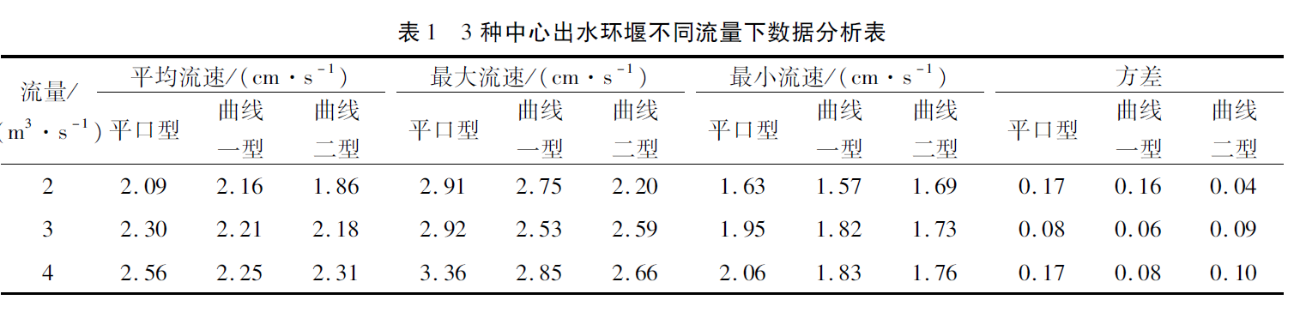
数字部分为表身

此表横向、纵向均分栏
表2 黄河源区三站开封河情况统计表
时段 | 统计  类型 | 黄河沿 |  | 吉迈 |  | 玛曲
时段 | 统计  类型 | 封河日期 开河日期 |  | 封河日期 开河日期 |  | 封河日期 开河日期
1958-1987 | 平均 | 11-11 | 04-01 | 12-21 | 03-06 | 12-07 | 03-14
1958-1987 | 最早 | 1959-10-28 | 1965-03-28 | 1972-11-23 | 1964-02-20 | 1977-11-20 | 1961-02-28
1958-1987 | 最晚 | 1987-12-01 | 1983-05-01 | 1984-01-16 | 1959-03-20 | 1979-01-13 | 1983-04-01
1978-1987 | 平均 | 11-12 | 04-08 | 01-01 | 03-08 | 12-13 | 03-16
1978-1987 | 最早 | 1979-10-25 | 1977-03-01 | 1985-12-11 | 1982-03-01 | 1978-12-02 | 1979-03-10
1978-1987 | 最晚 | 1987-12-01 | 1983-05-01 | 1984-01-21 | 1987-03-11 | 1979-01-13 | 1983-04-01
纵向分栏

1.3 插图处理
三级分段标题，五楷体
1.3.1 投稿插图
（1）曲线图
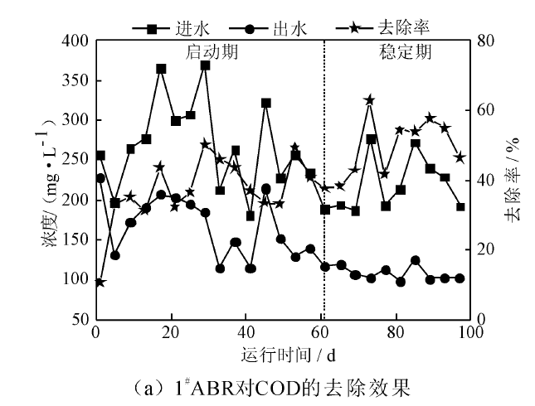
纵、横坐标物理意义、单位要完整、正确标出；

图例清晰，点的大小适中，区分度好

子图的图题务必写出

插图规范整洁漂亮
图2 不同ABR对CAD的去处效果图
（2）CAD图
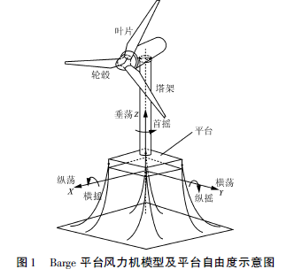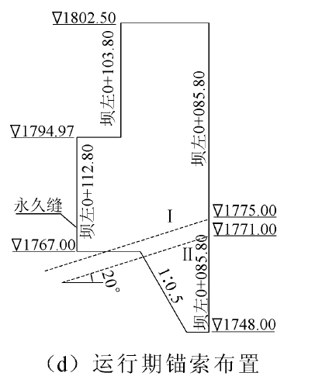
（2）饼状图和柱状图
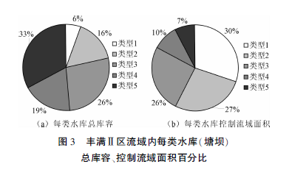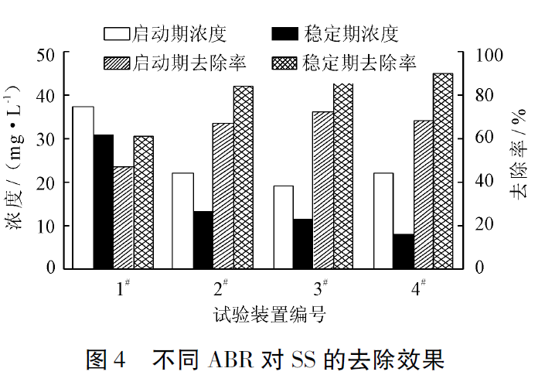

(3)框图
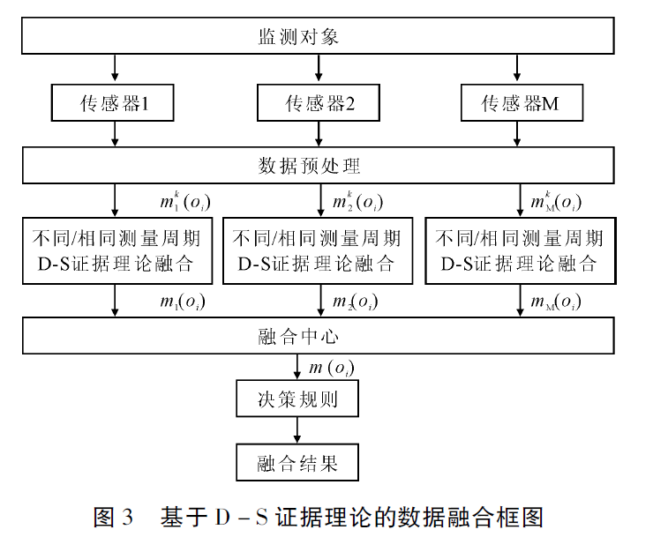
(4) 图片图（地形、地貌以及软件形成的各种图片）
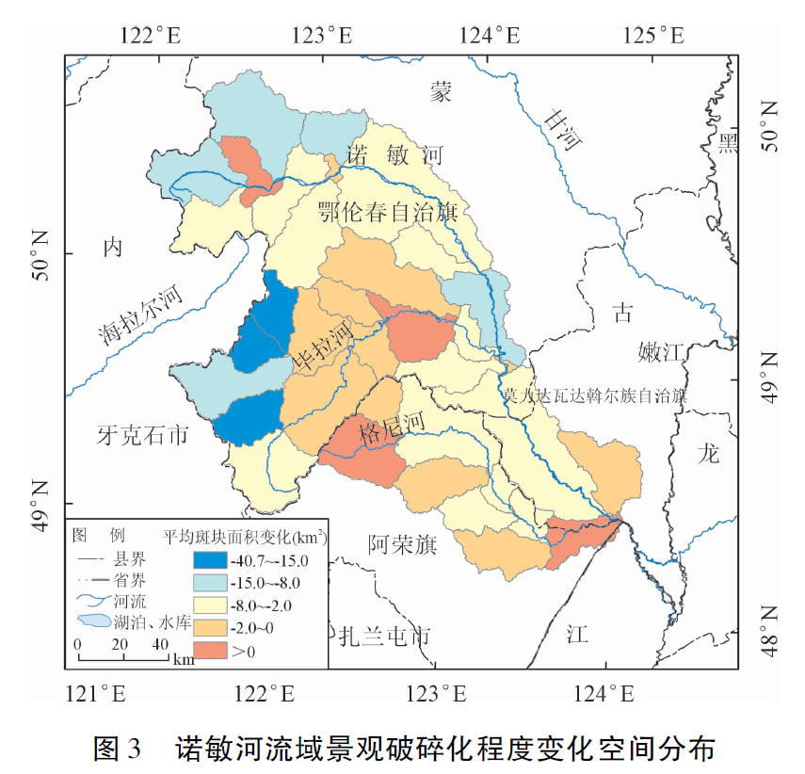

仅标出水系图中的主要河流名称

标出主要城市、城镇地名

标出主要水文站、雨量站等名称

由于插图需要在CoreldrawX4下重新编排，所以希望您插图除正文插入外，在上传修改稿时需以附件形式上传插图文件，投稿图务必规范正确：
修改稿传图
1.3.2 修改稿上传插图附件
（1） Excel 图
由于高版本在Coreldraw软件下处理非常复杂，对于excel发图: 由于插图需要在Coreldraw X4下重新编排，所以希望您插图除正文插入外，同时将所有excel存为excel2003版本文件，不能是图片，要求对话框能打开，能对字体线条进行修改（坐标图补充刻度线、纵、横坐标物理意义，单位为国际单位）。
（2）AutoCAD图
去掉与本文无关的文字和线条，对于AutoCAD 发图 : 由于插图需要在Coreldraw X4下重新编排, 所以希望您尽快将CAD图发为AutoCAD2007文件, 要求对话框能打开，能对字体线条进行修改, 为了编辑修改方便，请将线条全部用实线，不同图例设置为不同颜色线，并注明各物理量的单位，字体为宋体。
（3）对于origin图： 所有origin图 需做成Coreldraw X4
由于插图需要在Coreldraw9.0下重新编排，所以希望您将图1的点在origin图界面下将点的大小设置为10大小设置为10，字体为宋体，务必有刻度线。具体操作步骤如下：
第一步，点击复制origin图界面；第二步，在Coreldraw X4下用选择性粘贴、并在出现的小对话框中选择图片（元文件）粘贴；第三步，选择出现的全部能解散字样，将解散后的图修改完整即可。（图题、图号放在图的下方，字体为宋体，并且补充完整坐标图补充刻度线、纵、横坐标物理意义，单位为国际单位）。可以参考附件图操作。
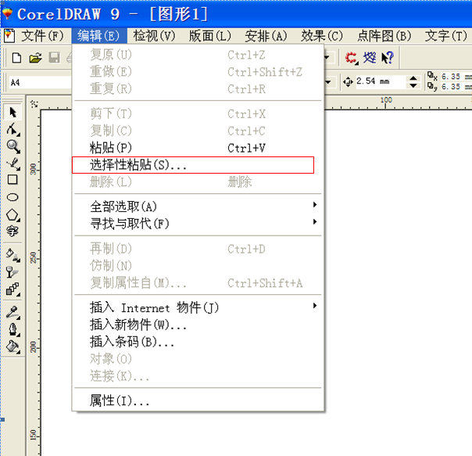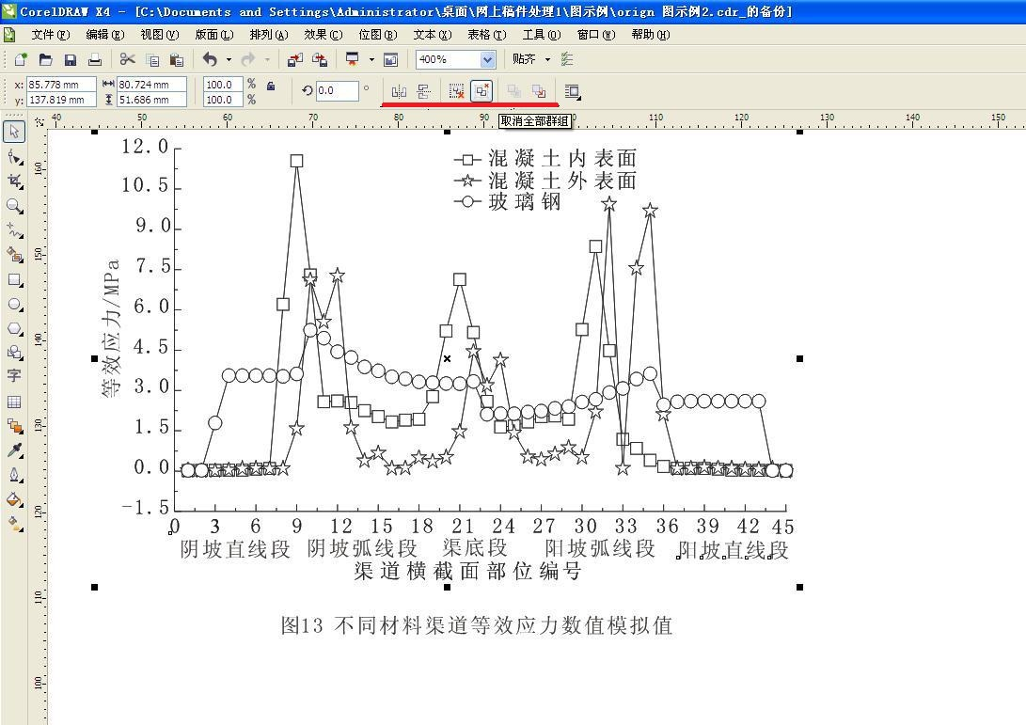
（4）图片（地形、地貌以及软件形成的各种图片）
对于图片（地形、地貌以及软件形成的各种图片）发图：由于插图需要在Coreldraw X4下重新编排，要求在photoshop或其他图形制作软件下编辑为高分辨率图，在绘图软件中将文字删去,利用Coreldraw X4中的复制、选择性粘贴命令，将所有的图都粘贴在一个Coreldraw X4文件中，Coreldraw X4界面中,添加文字,字体为宋体7号字，将图修改完整即可。可以参考附件图操作。
